Reflux gastro-œsophagien
Dr RAKOTOZAFINDRABE Rinà

Situation problème
- Monsieur X, consulte pour une douleur épigastrique depuis un mois, il décrit que la douleur va du creux de l'estomac vers le haut, derrière sa poitrine, il se plaint que cette douleur vient quelques minutes après le repas. Puis il raconte une remonté acide dans la bouche, surtout quand il se penche.
- Vous pensez à quoi si vous étiez son médecin ?
- Vous soutenez votre diagnostic sur quels arguments ?
- Quels sont vos autres possibilités pour le diagnostic ?

Acquis d'apprentissage visés :
- Expliquer la physiopathologie en se basant sur les éléments clés
- Spécifier les signes cliniques et paracliniques
- Argumenter le diagnostic en se basant sur les signes d’orientation

Introduction :

Définition :
- Passage involontaire du contenu gastrique dans l’œsophage à travers le cardia, sans efforts de vomissements

Reflux physiologique :
- Après repas (n'induit pas de lésion au niveau du tube digestif)

Reflux pathologique :
- Symptômes – lésions muqueuse œsophagienne

Intérêts :
- Fréquente : ¼ adulte
- Bénigne, mais peut se récidiver
- Conséquences sérieuses
- Altération de la qualité de vie

Physiopathologie :

Pathogénie :

Incompétence de la barrière anti reflux :
- BARRIÈRE ANTI-REFLUX :
  - Situé : jonction œso-gastrique
  - Composition :
    - Sphincter inferieur de l’œsophage (SIO) +++
    - Éléments anatomiques

- Sphincter inferieur de l’œsophage :
  - Rôle important : mécanisme anti-reflux
  - Zone de haute pression manométrique :
    - À cheval entre abdomen et thorax
    - Renforcement couche circulaire musculeuse œsophagienne
  - Sphincter physiologique :
    - Relâchement : déglutition
    - Fermeture : au repos
  - Facteur diminuant sa pression :
    - Inhibiteurs calciques, dérivés nitrés (RISORDAN®) , chocolat, alcool
  - Facteur augmentant sa pression :
    - Innervation vagale
    - Médicamenteux cholinomimétiques
- Éléments anatomiques :
  - Rôles moins importants
  - Moyens de fixité région cardio-tubérositaire position intra-abdominale SIO :
    - Angle de His
    - Anneau diaphragmatique- piliers
    - Ligament gastro-phrénique
    - Pars condensa petit épiploon
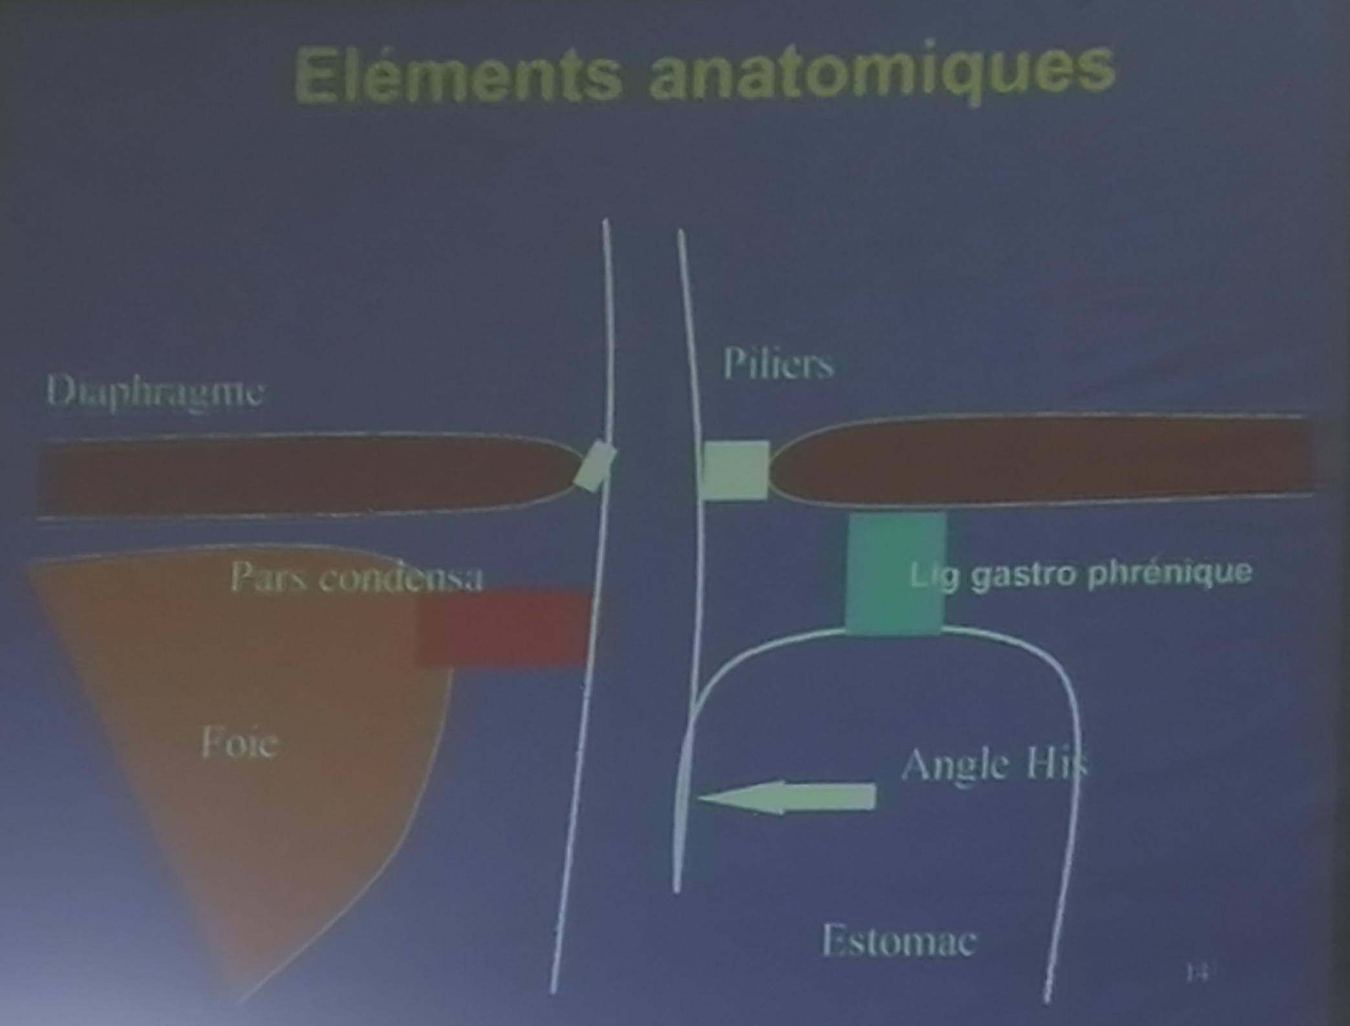

Altération vidange œsophagienne :
- Matériel envoyé : pesanteur – péristaltisme
- Acidité restante : neutralisée salive (ions bicarbonate de)
- Malade RGO : altération du péristaltisme

Caractère agressif du matériel reflux :
- Ions H+, pepsine
- Sels biliaires : diminution de la résistance

Résistance de la muqueuse œsophagienne :
- Barrière défense :
  - Couche mucus : tapissant muqueuse d’origine : salivaire – glandes sous-muqueuses
  - Couche Malpighi : capacité de renouvellement cellulaire

Diagnostic :

Type de description ; RGO typique non compliquée :
- Diagnostic :
  - Évoqué clinique
  - Confirme endoscopie- pH métrie

Signes cliniques : TRIADE
- PYROSIS :
  - Point de départ : épigastrique
  - Trajet rétrosternal ascendant
  - Brûlure
  - Souvent post-prandiale
  - Anté-flexion ++ : syndrome postural
  - Pathognomonique
- RÉGURGITATION :
  - Sensation remontée
  - Liquide chaud – acide : bouche / goût métallique
  - Souvent + pyrosis / isolées
  - Matin au réveil
- SYNDROME POSTURAL :
  - Pyrosis – régurgitations favorisés :
    - Anté-flexion (signe de lacet)
    - Décubitus
  - Examen physique : normal
- Au terme de l’examen clinique : présence des signes cliniques typiques + pyrosis : RGO évident : pas d’examen complémentaire
- Sauf :
  - Âge > 50 ans
  - Présence de signes d’alarme :
    - Hémorragie digestive
    - Anémie, dysphagie
    - Odynophagie
    - Amaigrissement (perte de poids > 5% dans les 1er mois ou > 10% dans les 3 derniers mois ; sans explications évidents)
  - Résistance aux traitement symptomatique antérieurs
- Si un ou plusieurs éléments :
- Fibroscopie digestive

Examens paracliniques :
- Endoscopie digestive haute :
  - Première intention :
    - Buts :
      - Apprécier retentissement muqueuse œsophagienne
      - Découvrir Anomalie région cardiale : Hernie hiatale
  - Normale : 50 - 70%
    - N’élimine pas le diagnostic
  - Œsophagite peptique :
- Classification de Los Angeles :
  - Grade A – B – C – D
  - Grade A : < 5mm de perye de substance
  - Grade B : > 5mm
  - Grade C : > 5 mm et plus de 2 plis
  - Grade D : > circonférentiel
- pH-métrie œsophagienne :
  - Elle sert mesurer la variation de pH œsophagienne
  - Méthode 1 : pH métrie classique « filaire »
    - Technique :
      - Electrode souple voie nasale 5 cm au dessus SIO
      - pH métrie : 24 h
      - pH métrie : 3h
      - Repas test
      - Changement de position en post-prandial
      - 1h assis / 1h debout / 1h assis
    - Résultats :
      - Quantitatif :
        - Nombre de refluw < pH 4
      - Qualitatif :
        - Concordance : evenements- épisode RGO acides
      - Indications
        - Symptômes atypiques : ORL – respiratoire
        - Symptômes réfractaires à un traitement classique
  - PH métrie pesophagienne sans fil
  - pH- impédancemétrie :
    - Détection de la présence de liquide et/ou gaz
    - Détection reflux acide (pH < 4)
    - Détection de reflux peu acide (pH > 4)
- Scintigraphie œsophagienne :
  - Méthode :
    - Ingestion substances non absorbable marquée au Technétium 99
    - Balayage au gamma caméra
  - Résultat :
    - Volume matière reflux
    - Durée reflux
    - Éventuel inhalation
  - Indication :
    - Doute RGO alcalins
    - Micro-inhalation : symptômes respiratoires
- Manométrie œsophagienne :
  - Technique :
    - Tuyau muni d’un capteur de pression
    - Mesure SIO
    - Péristaltisme œsophagienne
  - Résultat :
    - Trouble moteur
    - Pas de place : diagnostic
    - Examen : avant chirurgie – éliminer troubles moteurs
- Transit œso-gastro-duodénale :
  - Pas d’intérêt diagnostic :
  - Indication :
    - Sténose peptique de l’œsophage infranchissable
      - TOGD : image en entonoir
    - Bilan préopératoire : siège cardia – hernie hiatale

Évolution – complications :
- Généralement bénigne – chronique
- Sous traitement :
  - Favorables
  - Récidive possibles : arrêt traitement
- Attention :
  - Symptômes d’alarme : complication
    - Dysphagie – odynophagie
    - Anémie
    - Hémorragie digestive
    - Amaigrissement
- Complications :
  - Œsophagite érosive :
    - Clinique : pyrosis – dysphagie
    - Endoscopie :
      - Œsophagite érosive : grade A au D : classification de Los Angeles
  - Ulcère œsophagienne :
    - Perte de substance
  - Sténoses peptiques :
    - Rétraction fibreuse de la jonction muqueuse malpighien et cylindrique
    - Diagnostic :
      - Dysphagie type organique mais non progressive : solides – augmente certains jours – peu gênant : longue période
      - Amaigrissement
      - Endoscopie – TOGD : confirmation
  - Endobrachyœsophage (EBO) : Œsophagienne de Barett :
    - Définition : Remplacement de la muqueuse malpighienne bas œsophage / muqueuse cylindrique sur 2 – 3 cm de hauteur
    - Diagnostic :
      - Endoscopie : muqueuse rouge orangé (type gastrique) empiétant / muqueuse malpighienne
      - Biopsie : fundique – cardial – intestinal
    - Risque :
      - Ulcère
      - Cancer
  - Hémorragie digestive :
    - Rare (en dehors de troubles de coagulation)
    - Complication œsophagite – ulcère
    - Anémie ferriptive
  - Adénocarcinome : sur EBO

Formes cliniques :

Symptômes atypiques digestives :
- Dysphagie
- Autres :
  - Hoquets
  - Éructation
  - Hémorragie digestive

Symptômes extra-digestifs :
- Signes respiratoires :
  - Toux nocturne spasmodique
  - Bronchopneumopathie
  - Asthme
- ORL : dysphonie, angine, otalgie
- Cardiaque : douleur pseudo-angineuse

Diagnostic différentiel :
- Régurgitation : vomissement
- Douleur rétrosternale :
  - Angor
  - Troubles moteur œsophagien
- Œsophagite : infectieuse – radique – caustique
- Sténose : éliminer cancer – achalasie
- Hémorragie digestive :
  - Syndrome de Mallory Weiss : rupture longitudinale du cardia après un effort de vomissement
    - Fissuration : efforts de vomissement

Conclusion :
- Devant les signes cliniques d’un RGO : pas d’examen complémentaire
- La présence des signes d’alarmes indiquent et obligatoirement une Fibroscopie digestive
- Bien surveiller les complications

